Агеенкова, Е. О феномене в карельском поселке Нелгомозеро / Е. Агеенкова. // Уфоком: публикации. [Электронный ресурс]. – 22.01.2023. – Режим доступа: https://www.ufo-com.net/kolonka/ekaterina-ageenkova/o-fenomene-v-karelskom-poselke-nelgomozero/ . – Дата доступа: 22.01.2023.

Екатерина Агеенкова
доцент УО «Минский инновационный университет», канд. психологич. наук
E-mail: ageenkova@list.ru

О феномене в карельском поселке Нелгомозеро
Как исследовали «аномальную зону» на фоне распада СССР
В 1988 году я побывала в экспедиции в Карелии в поселке Нелгомозеро (Кондопожский район, недалеко от Петрозаводска). В группу входили Алексей Попов – первый исследователь феномена Нелгомозеро из Петрозаводска, представители исследовательских групп АЯ из г. Горького (ныне Нижний Новгород) и из Ленинграда (ныне Санкт-Петербург), а также примкнувшая к ним Екатерина Агеенкова из Минска, т.е. я.
Также по теме
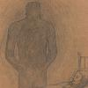
Сегодня проект «Уфоком» попросил Э.А. Ермилова, одного из самых активных исследователей аномальных явлений в 1980-е годы, рассказать об экспедициях в наиболее раскрученную «аномальную зону» СССР – «М-ский треугольник». Однако, чтобы воспоминания не казались однобокими, по нашей просьбе, о своих впечатлениях от этой поездки нам поведала и Е. К. Агеенкова, также принимавшая участие в одной из этих знаковых экспедиций.
Поводом для выезда в это место стало удивительное событие, которое наблюдали жители этого поселка в апреле 1985 года, которое с их слов задокументировал А. Попов. В настоящее время происходившее там явление в аномалистике относится к ряду самых загадочных и таинственных. Об этом феномене, со слов А. Попова, так писал известный советский летчик-космонавт Павел Попович: «Поселок Нелгомозеро, что в карельской глубинке, стал для исследователей НЛО символом тайны, тревожащей душу своей неразгаданностью».
Кстати сказать, что и жена Павла Поповича Марина Попович, а также космонавт Алексей Леонов весьма активно поддерживали и продвигали парапсихологические, инопланетные и другие близкие к ним идеи. С космонавтикой была связана и такая странная личность в уфологии как М.А. Мельхикер, контактировавший с инопланетянами посредством введения в гипнотический транс подходящих для этих целей людей. Он, кстати, получал серьезные субсидии от военных ведомств для поиска инопланетных кораблей и установления контактов с их экипажами, которые слишком назойливо предлагали услуги землянам в тот исторический период. Но это уже совсем другая история.
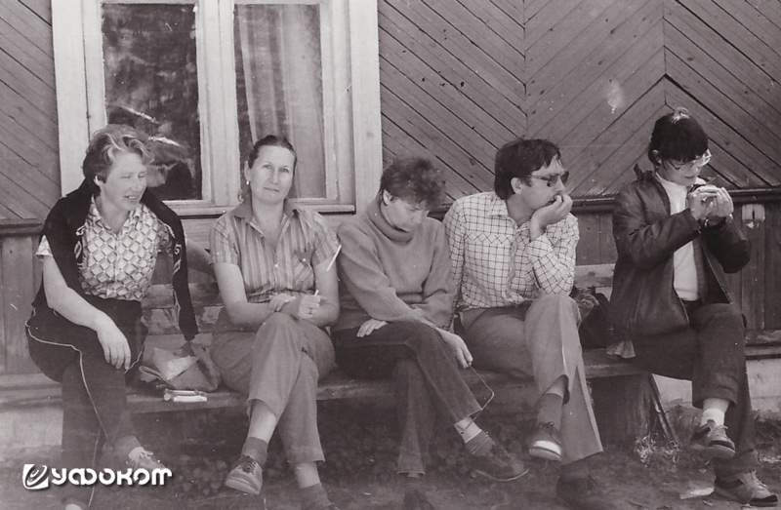
У столовой в поселке Нелгомозеро. Екатерина Агеенкова (крайняя слева) и представители горьковской группы исследователей АЯ.
Итак, о Нелгомозере. О странном явлении в этом поселке в уфологической литературе написано довольно много. Большинство публикаций за авторством А. Попова или являются их ремейками.
27 апреля 1985 года около 22.00 (в это время в этом районе было уже темно) жители поселка, выходившие из клуба после просмотра кинофильма, увидели в небе яркий огненный шар, освещавший все вокруг. Он сначала завис над поляной, расположенной на небольшой горке, потом опустился на нее и погас. А. Попов со слов жителей поселка так описывает дальнейшие события.
Минут через десять в том самом месте на “клубной горке”, куда предположительно опустился “шар”, неожиданно возникло яркое свечение, раздался сильный грохот и вылетел меньший по размерам “шар”, который на большой скорости улетел в юго-восточном направлении. Еще спустя несколько минут на “клубной горке” возник фейерверк: разноцветные искры взлетали на высоту до десяти метров, производя при этом сильный шум. Свет от фейерверка был настолько ярким, что невозможно было рассмотреть, что же послужило его источником. Неожиданно на фоне этого зарева появилась человекоподобная фигура, повисшая в воздухе. Фигура довольно странная, ибо она не имела ни ног, ни головы и своими размерами напоминала взрослого человека… она “пролетела” около двухсот метров и исчезла так же неожиданно, как и появилась… Странная фигура, конечно, ибо была без головы и без ног. Было туловище, вот как если бы пиджак повесить в воздухе, так и она висела в воздухе, а потом пошла, в смысле полетела над землей.
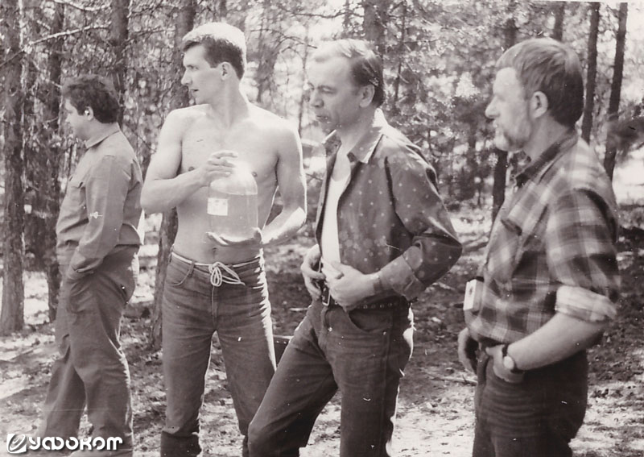
Члены сборной экспедиции на месте предполагаемого феномена НЛО в поселке Нелгомозеро. Второй слева Алексей Попов из Петрозаводска, крайний справа художник Николай Петрович Потапов из Ленинграда – один из инициаторов организации этой экспедиции.
Одно странно, что в своих многочисленных публикациях, где излагались опросы свидетелей этого события, А. Попов не представил сообщение еще одного из жителей посёлка Нелгомозеро. Он подошел к нам, когда мы проводили разные замеры на этой самой «клубной горке» и поведал следующее.
Он служил в военно-морском флоте и после демобилизации вернулся домой в Нелгомозеро. В те лихие 80-е уже начался процесс распада СССР, и в армии стала активно проходить так называемая конверсия или процесс разоружения. На практике это означало присвоение армейского имущества в личное пользование. Мне один мой знакомый даже хвастался, что в тот период он с друзьями присвоил и потом продал ни много, ни мало, а целую ракету (а может, просто хвастался).
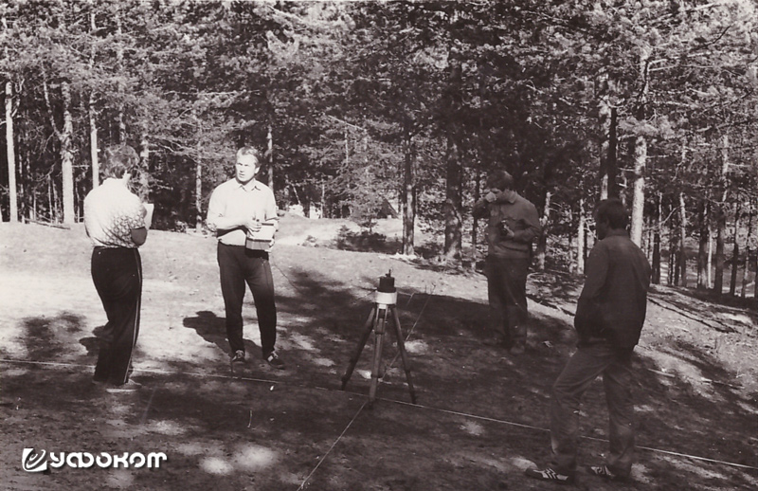
Рабочий момент работы на «клубной горке». Он заключался в создании точного плана этой местности. На земле натягивались тонкие шпагаты, ориентированные по сторонам света и на фиксированном расстоянии друг от друга. Затем на миллиметровую бумагу наносились все детали рельефа с обозначением точки «приземления НЛО». Екатерина Агеенкова крайняя слева.
Так вот, этому жителю Нелгомозера по этой самой конверсии досталась ракетница с осветительными патронами. И как раз в тот самый день 27 апреля 1985 он решил испробовать в деле это устройство. По его словам, он выстрелил ракету в сторону противоположную от посёлка, рассчитывая, что она упадет в озеро. Однако ветер отнес её в сторону «клубной горки». Все эффекты, наблюдавшиеся жителями посёлка, совпали с действиями этой осветительной ракеты. Этот мужчина испугался ответственности, особенно после того, как этот случай получил широкую огласку, поэтому никому не рассказал о своем поступке. Мы были первыми и, похоже, последними, с кем он поделился этой историей.
Такова вот простая разгадка таинственного явления в Нелгомозере.
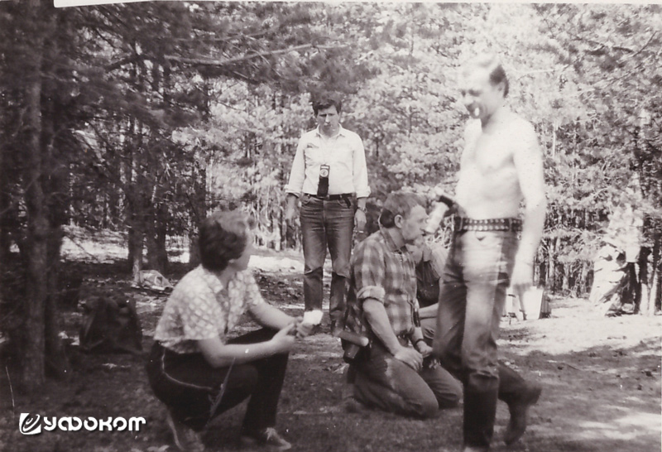
Члены экспедиции на «клубной горке» в поселке Нелгомозере. Крайняя слева Екатерина Агеенкова, третий слева Николай Потапов.
При этом была интересной реакция руководителя нашей экспедиции (я запамятовала, кто это был). Он сказал, что «ОНИ» специально всегда стараются сбить исследователей АЯ и отвести их от расшифровки тайн, поэтому верить словам этого свидетеля не стоит.
Слово «ОНИ» было очень популярно среди «аномальщиков» и интересующихся оккультизмом и прочей метафизикой. При этом под этим словом подразумевались некие высшие силы (инопланетяне, партия, правительство, КГБ, военные, управители планетной эволюцией и т.д. и т.п.). Я по своей простоте иногда спрашивала у кого-нибудь, что он (она) понимает под этим словом, и всегда наблюдала одинаковую реакцию. Беседа останавливалась, и на меня всегда смотрели странным взглядом – одновременно трагическим и снисходительным.
Так что я до сих пор не знаю точно, что имелось в виду под словами нашего руководителя.
Через несколько лет – где-то в начале нулевых, события, связанные с экспедицией в Нелгомозеро, напомнили о себе. Одна из моих знакомых увидела меня в видеозаписи в передаче «Вояджер» на одном из зарубежных каналов. Я тоже посмотрела эту передачу. Серия сюжетов «Вояджера» была посвящена исследованиям АЯ в разных странах. В одной из передач освещался один из карельских феноменов – огненный шар, который в феврале 1985 года двигался перед железнодорожным составом. Но почему-то в качестве исследователей этого феномена ошибочно была названа наша группа и вставлены видеозаписи некоторых моментов, связанных с экспедицией в Нелгомозере. На одной из них была зафиксирована и я, что-то тщательно записывающая в свой блокнот.
Также по теме
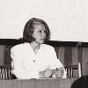
Почти любое событие со временем, как хорошее вино, настаивается и приобретает все большую историческую значимость. Мы мало знаем про то, как формировались в Беларуси первые группы по изучению аномальных явлений и еще меньше у нас документальных материалов о том периоде. О том, как все начиналось, мы побеседовали с кандидатом психологических наук Екатериной Кузьминичной Агеенковой, которая стояла у истоков этой уфологической сказки.
Теперь немного о положительном. Нелгомозеро – одно из прекраснейших мест, в которых я побывала в своих путешествиях. Поселок стоял в лесу, и, что характерно для северных районов, даже частные дома не имели рядом с собой ни садов, ни огородов. Дома просто стояли среди сосен. Все тонуло в непривычной для городского жителя тишине. При этом даже слабые звуки многократно усиливались. Помню, что почему-то хорошо были слышны голоса детей, резвившихся вдалеке от нас на берегу озера. Открытием для нас была столовая при каком-то местном предприятии, где еду готовили местные повара. Я не притязательна в еде. Но тогда я испытала редкое для себя чувство гастрономического восторга от потрясающего блюда из почек и большого куска пирога с брусникой. Все было необыкновенно вкусно и сытно.
То были маленькие радости на фоне кризиса, в который скатывался Советский Союз. Перед переездом в Петрозаводск я и члены горьковской группы встретились в Питере и практически весь день провели там. Я ранее училась в ленинградском университете на факультете психологии, и этот город для меня всегда представлялся центром высокой культуры. Однако в тот год он имел неприглядный вид. Весь Невский проспект представлял собой толкучку – длинную торговую лавку. Вдоль него со столов, каких-то лавок, а то и с тротуара шла торговля всем, чем придется – от поношенных носильных вещей (там один мужчина даже продавал старые лифчики) до дорогущих изданий художественных альбомов на прекрасной мелованной бумаге стоимостью не в одну мою месячную зарплату. Правда было и весело – резвились кришнаиты, о чем-то вещали глашатаи «Новой эры», вдоль проспекта стремительно двигался какой-то странный человек в белой тоге с абсолютно счастливой физиономией, который нес перед собой фольговую звезду на длинной палке. За ним шли несколько человек – наверное, последователи.
Уходила старая эпоха. Пришла эпоха «Нью эйдж».
Также по теме
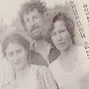
«Уфоком» продолжает рассказывать об интереснейшем этапе становления современных исследований аномальных явлений в Беларуси. В прошлой статье мы частично смогли восстановить архив Комиссии по АЯ. Хотя в Минске так и не заработало полноценное представительство Комиссии, в то время в Беларуси действовала мощная и слаженная группа, собиравшаяся под эгидой секции биоэлектроники при Минском областном научно-техническом обществе радиоэлектроники и связи им. А. С. Попова.

22.01.2023

